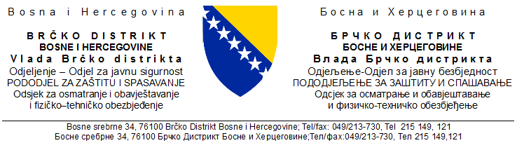
Broj: 330/21
Datum: 26.11.2021. god.

Na osnovu prikupljenih i obrađenih informacija po listi pitanja i dojavаma građana u protekla 24 časa ( od 08:00 do 08:00 ) dostavljamo vam sljedeći:

IZVJEŠTAJ OPERATIVNO KOMUNIKACIJSKOG CENTRA 112 BD BiH
redni broj | služba | vrsta informacije | broj intervencija
1. | Profesionalna vatrogasna jedinica  123 | Požari | 0
 |  | Tehničke intervencije | 0
 |  | Ostale intervencije | 0
2. | Policija Brčko distrikta  122 | Krivična djela | 2
 |  | Saobraćajne nesreće | 1
 |  | Javni red i mir | 0
3. | Hitna pomoć  Brčko distrikta  124 | Broj intervencija | 60
 |  | Rođeni | Žensko | Muško
 |  |  | 2 | 0
 |  | Umrli | 4
4. | Civilna zaštita 121 | Demineri i CZ | 0
5. | JP “Komunalno“ d.o.o.  Brčko distrikt BiH  080 050 507 | Elektrodistribucija | Kada je riječ o snabdijevanju električnom energijom, u prethodna 24 h desili su se sljedeći neplanirani prekidi u snabdijevanju električnom energijom:  Islamovac, zastoj u vremenu od 09:00-10:40 h (radovi na DV)  Bukvik dio, Gajevi, Prijedor, Podarevac, Skakav Gornja i Rašljani, zastoj u vremenu od 10:59-11:00 h (radovi na DV)  Popovo Polje manji dio, zastoj u vremenu od 14:35-14:45 h (radovi na NN mreži)  Vitanovići dio, zastoj u vremenu od 17:25-17:47 h, 17:51-18:07 h (zamjena VN osigurača)  Brod dio, Brka dio, Lipovac, Ulovići, Vitanovići i Bukovac, zastoj u vremenu od 17:46-17:47 h, kratkotrajni prekid u 18:07 h (radovi na TS 10/0,4 kV Vitanovići 1)  Dubrave (dio) i Cerik bez napona su od 6:35h (ispad DV 10 kV Cerik)
 |  | Vodovod | Redovne aktivnosti
 |  | Gradska čistoća | Redovne aktivnosti

Operater: Veselin Petrović Šef OKC-a: Strahinja Gajić

Napomena: Pod kategorijom „ostale intervencije“ podrazumjevaju se: poplave, akcidentne situacije, zemljotresi i slično.

